第五讲需求分析
- 需求文档要求
- 需求文档应该只和“做什么”有关，不应和“如何做”有关
- 可以使用UML中的用例图和活动图等辅助描述文档，但图一定是辅助的
- 需求文档内容
  - 功能--流程
  - 数据：
    - 显示数据：名称：（中文）（英文） 注：用表格形式
    - 隐藏数据：类型：（数型，字符，时期，布尔，货币。。。）
    - 约束限制：
  - 界面：html
  - 辅助：图
- 有关UML中的Use Case图
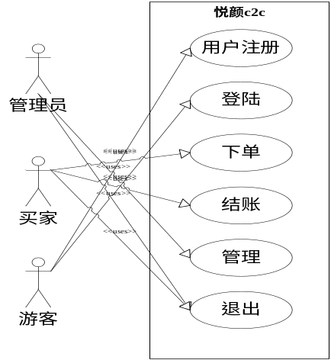
- User Story
Story card：作为 角色，可以完成什么功能
以便 得到什么利益 背面附加时间

